FICHE TECHNIQUE de la
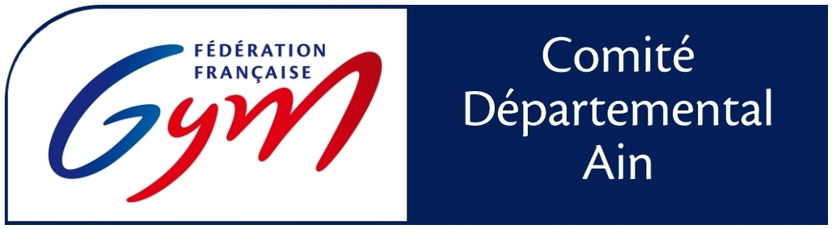
Compétition Ain Challenge GAC

CARACTERISTIQUES DE LA COMPETITION
Adresse : Complexe sportif intercommunal Montfray Sport
01420 FAREINS

Finalité : GAC Fédérale (Féd A) Compétition non sélective
GAC Performance (Nat A et Nat B) Compétition non sélective
GAC Elite (Espoir, Junior et Sénior) Compétition non sélective

POINTS PARTICULIERS
Après une première réussite en janvier 2018, le comité départemental de l’Ain organise la deuxième édition d’un Open pour la préparation des gymnastes en Gymnastique Acrobatique.
Attention cette année il n’y aura pas de catégories fédérales B
Accueil pour tous les clubs GAC voisins hors département ainsi que l’UNSS et La SUISSE.
Le Challenge club sera remis en compétition sur le critère du meilleur PUBLIC, (gagné par l’Acro Genève en 2018).

Lors de cette compétition un gymnaste pourra concourir deux fois, soit dans une autre catégorie avec la même unité ou dans une autre unité, ceci afin de pouvoir tester les futures formations définitives pour les sélectives.

ECHEANCIER
15/10/2018 : Ouverture des engagements

19/12/2018 : Clôture des engagements

09/01/2019 : Date limite d’acceptation des forfaits

19 et 20 /01/2018 : Compétition le samedi après-midi et le dimanche

DROITS D’ENGAGEMENT
Duos, Trios et quatuors GAC 16,00 € / formation

PROCEDURE D’ENGAGEMENT
Les engagements seront réalisés via internet sur le site de la FFG via Engagym, Sauf pour la SUISSE.
Attention une fois que vous avez validé le paiement des engagements, vous n’aurez plus la possibilité de modifier vos engagements.
Les droits d’engagement doivent être réglés au comité département de l’Ain avant la compétition autrement les compétiteurs ne seront pas classés.

L’inscription des juges est obligatoire pour tous, sauf pour les nouveaux clubs entrants dans la GAC pour la catégorie trophée fédérale.
A envoyer au responsable juge Alain Guillot adresse email : acrobate3@wanadoo.fr

Si un club possède plusieurs juges disponibles pour la compétition, merci de les engager car pour certaines catégories nous serons organisés en double jury.

CARTES DE COMPETITION et MUSIQUES
Pour les catégories fédérales A et Nationales B, obligation d’utiliser l’application smartphone « Gac feuilles de match faciles » les cartes sont à remettre le jour de la compétition au moment de la réunion de juge définie dans l’organigramme, ou elles peuvent être envoyées comme les cartes de compétition des catégories Nationale A et Elite à Alain Guillot (responsable juge de la compétition) une semaine avant la compétition pour vérification. adresse email : acrobate3@wanadoo.fr .

Les musiques sont à transmettre par DJ Gym via internet sur le site FFGym sauf pour la SUISSE.

L’équipe GAC de l’Ain

